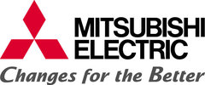

PRESSRELEASE   
Maj 2014

Mitsubishi Electric medverkar på Nordea Masters i Malmö   
 **Den 29 maj-1 juni arrangeras golftävlingen Nordea Masters på PGA Sweden National i Malmö och på plats är Mitsubishi Electric som Official Partner.**  
Nordea Masters, som är en del av European Tour, anordnas i år på PGA Sweden National i Bara strax utanför Malmö. Tävlingen lockar storspelare som Henrik Stenson, Peter Hanson och Miguel Angel Jiménez och beräknas få runt 100 000 besökare under fyra dagar.   
  
I samband med deltagandet på Nordea Masters visar Mitsubishi Electric upp ett axplock ur sortimentet av luft/luft- och luft/vattenvärmepumpar i området Master Village. Mitsubishi Electrics produkter värmer och kyler på marknadens mest energieffektiva sätt och på plats återfinns bland annat storsuccén Kirigamine FH samt Ecodan.

Mitsubishi Electric finns även i området Partner Village där vi kommer riktigt nära golfen. Där kan besökarna slå sig ner och njuta av härliga inspel, långa utslag och nerver på hög nivå.   
  
Vi ser fram emot trevliga dagar på banan och hoppas få chansen att träffa så många besökare som möjligt. Självklart hoppas vi även att vi har vädergudarna på vår sida!

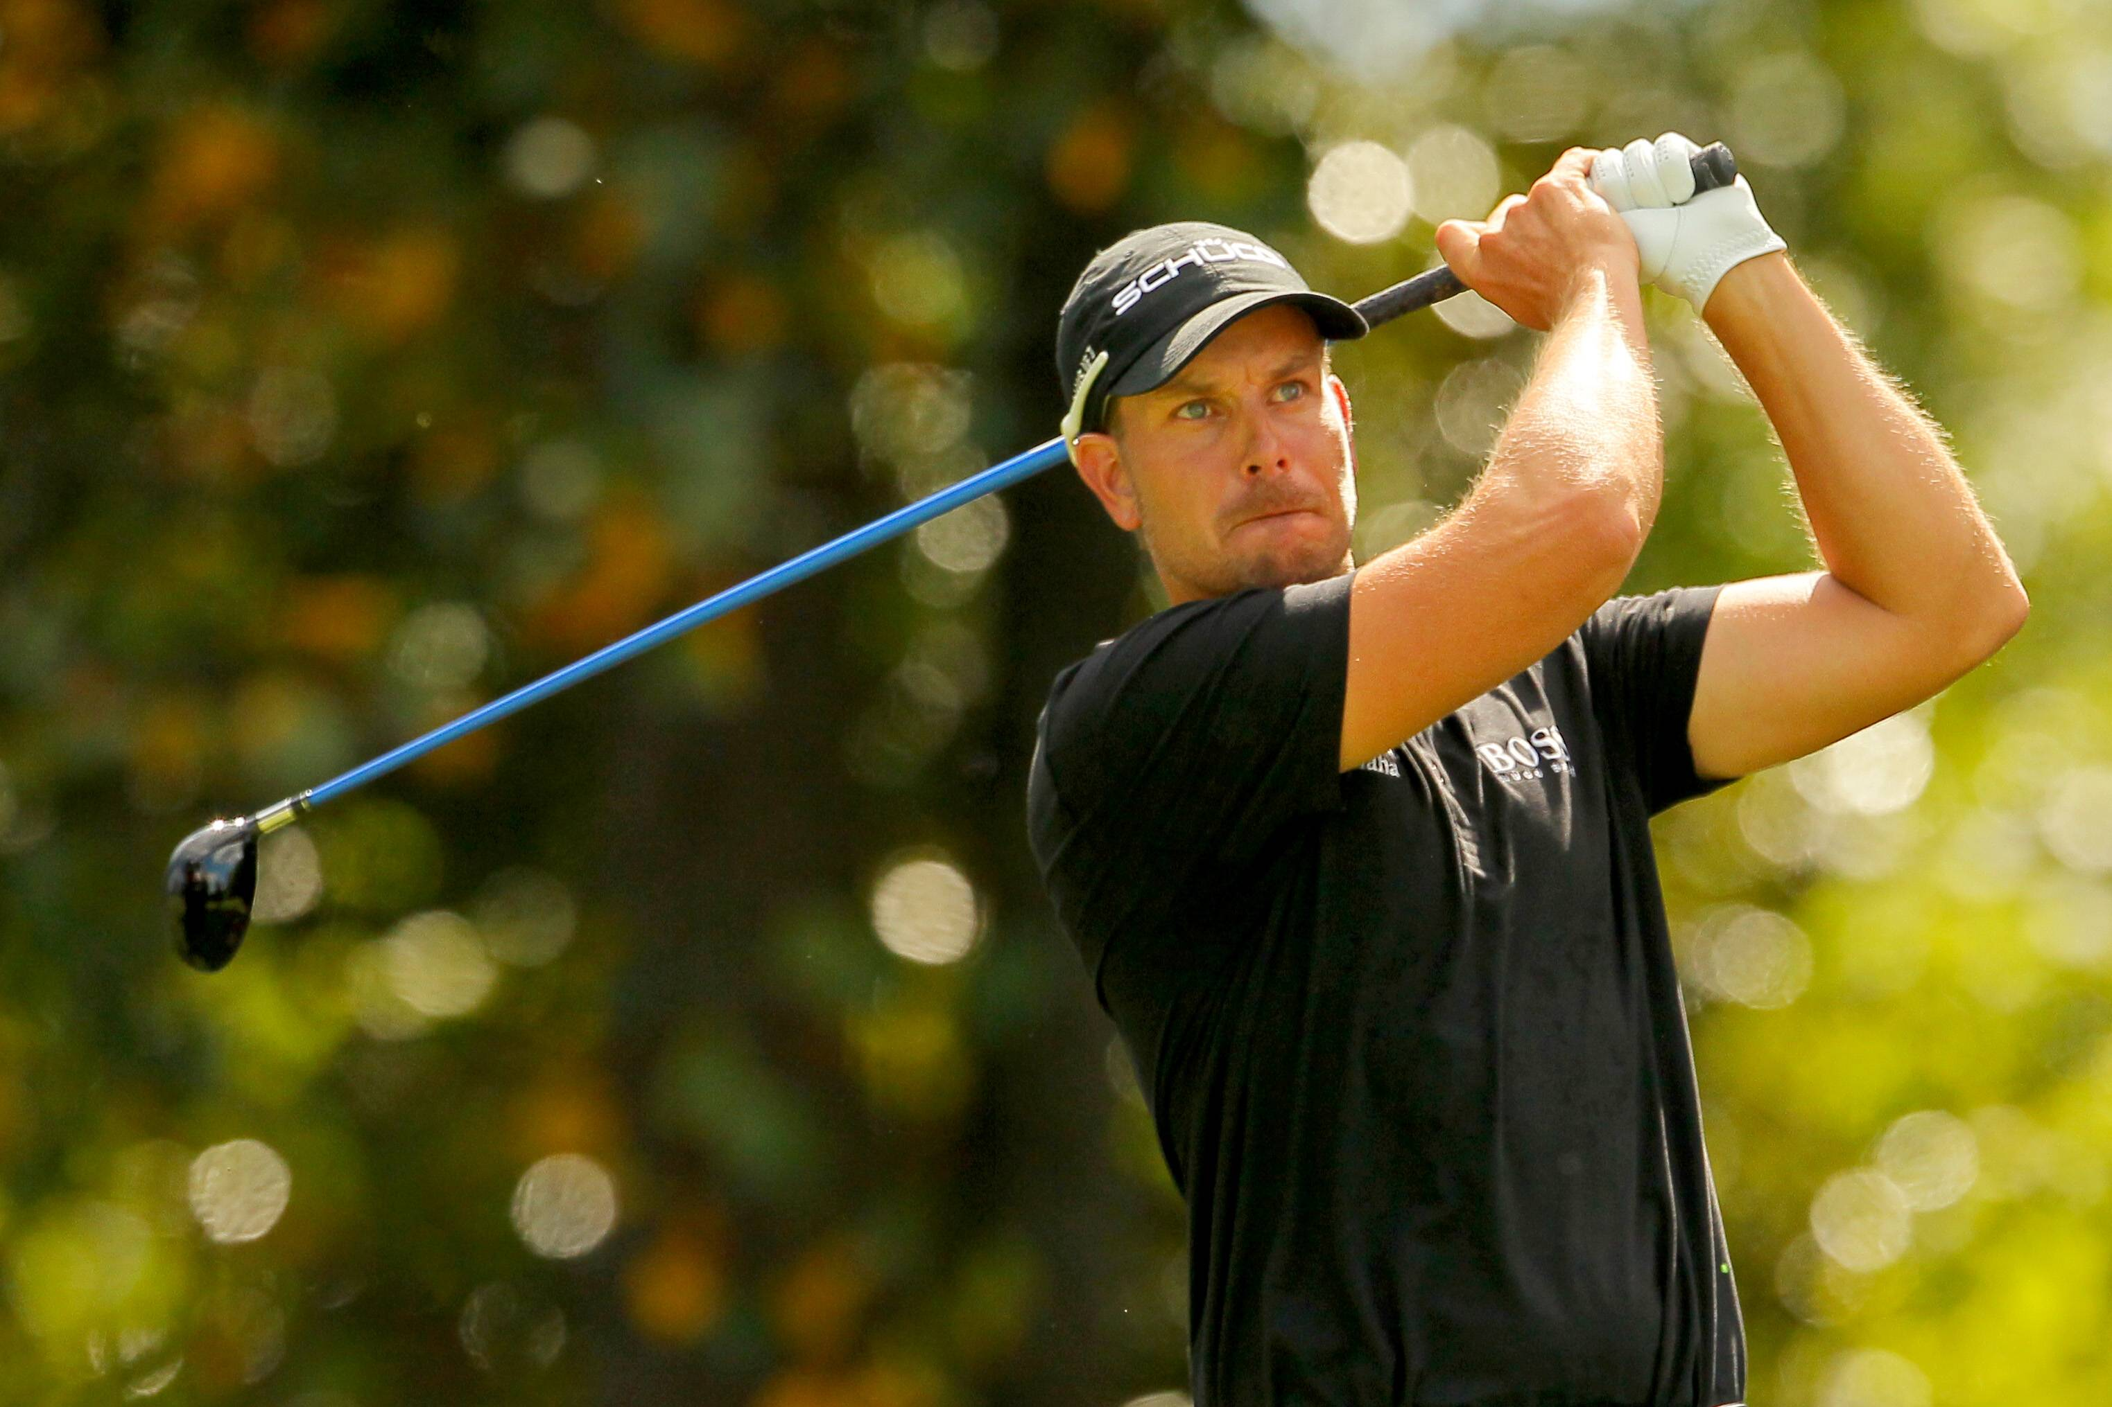 S:\IP\Marknadsföring\Event\Nordea Masters\NordeaMastersRGB.jpg

**Välkommen att möta Mitsubishi Electric på Nordea Masters, både i Master Village och Partner Village.**

***Mitsubishi Electric är en global ledare inom forskning och tillverkning av elektriska produkter som används inom kommunikation, hemelektronik, industriteknik, energi och transport. Huvudkontoret ligger i Häggvik, norr om Stockholm. Kontor finns även i Göteborg och Lund.***

***I Norden har företaget varit verksamma i mer än 30 år och har 50 personer anställda. Mitsubishi Electric Scandinavia ansvarar för försäljning och support av egna produkter i Sverige, Norge, Finland, Danmark och i de baltiska länderna.***